**图书馆学科服务模式探讨与推广实践研究**

**结题报告**

项目来源： CALIS全国农学文献信息中心研究项目

项目类别：J类 图书馆资源与服务推广实践研究课题类

项目编号：2012010

主 持 人： 王敏

所在单位： 北京农业职业学院

联系电话： 80358899-550

**二O一三年五月**

**图书馆学科服务模式探讨与推广实践研究**

北京农业职业学院图书馆 王敏等

第一章 高职院校学科服务模式研究的背景、目的

1.1研究背景

近年来，学科建设成为大学提高办学水平、提升学术地位和社会声誉的努力方向。高校图书馆为实现服务教学科研的目标，一直在积极探索新的服务方式和途径。学科服务正成为越来越多高校图书馆所探索和实践的新形式。所谓学科服务，是指立足于某一特定学科，以学科服务团队为核心，以学科用户需求为导向，通过学科信息存取和学科情报分析来满足用户在科学研究中的信息需求，并帮助用户提升信息获取和利用能力的服务。为研究高职院校开展学科服务的状况，探索高职院校图书馆服务的未来发展方向，申请了本课题研究。

CALIS农学中心为高校图书馆，尤其农业类图书馆提供了很好的平台，对于高职院校图书馆有了更多的机会向普通高校学习，实现信息资源共建、共知、共享，以发挥最大的社会效益和经济效益，为职业教育服务。

北京农业职业学院作为第三批国家示范性高等职业院校建设单位，已于2011年3月顺利通过验收。建设成果显著，尤其突出的是园艺技术、畜牧兽医、绿色食品生产与检验三个重点专业，形成了学院特色优势专业群。而高校图书馆是高校教学与科研的信息资源支持体系，具有专业、学科等特点，理应为重点学科建设提供经过加工整理和有效整合的高效率、全方位的文献信息保障与服务。

1.2研究目的

高职院校图书馆的馆员水平、资源建设、馆舍的规模等方面和普通高校图书馆比较，有着很大的差距。利用好现有资源，为教学服务，做出高职的特点、特色是我们研究的目的。

本课题研究正是基于CALIS宗旨，本着“得资源得天下”与“得用户得天下”的辨证关系，根据职业院校专业设置的特殊性，学科建设的的不同特点和需要，积极探索和创新图书馆为学科服务的服务模式，以适合职业院校尤其农业类职业院校发展需求，树立和打造出农业类高职院校学科服务模式，进而推广，以达共享之目的。

北京市高职院校图书馆成立了以北京工业职业技术学院为首的首都高职图书馆联盟，本着“开放建设、合作共享、互利互惠、共同发展”的原则，深化图书馆服务内容，推进图书馆服务创新，盘活文献资源，促进图书馆事业发展，为各高校培养高素质人才服务，为首都经济发展服务。研究高职图书馆学科服务模式探讨与推广实践研究具有非常重要的意义和推广应用价值。

第二章 高职院校学科服务模式研究内容、思路及创新点

**2.1研究内容及思路**

本着“图书馆服务是一个系统”思想，着力于影响图书馆服务系统的四要素，即图书馆服务资源、服务过程、服务接受者（即图书馆用户或服务对象）及服务场所，结合我院三个重点专业，展开本课题关于学科服务的理论和实践研究。主要研究内容如下：

**2.1.1**推行学科馆员制度。根据图书馆工作人员的专业背景和特长，个人申请或单位指派学科馆员作为学科服务的主要负责人，探索学科馆员职责，使其长期化、规范化、制度化。

**2.1.2**掌握三个重点专业特点及服务所需。深入各系部，了解园艺技术、畜牧兽医、绿色食品生产与检验三个示范专业基本情况和个性化需求，为学科服务资源建设打基础。

**2.1.3**学科服务资源建设。从专业环境、资源素材、岗位技能、职业环境、行业环境、科研情报等多个方面着手，建立专业服务平台，丰富特色服务资源。

**2.1.4**学科服务创新。用户服务是图书馆生存与发展的需要，本课题将从服务观念、服务结构、服务组织、服务重点、服务方式等方面探索和实践学科服务的特有规律和特点，归纳总结学科服务模式，使其品牌化。

本课题的重点是科学建立学科服务资源，难点是探索特色学科服务。创新点在于通过具体专业的服务实践，建立学科服务理念和有效模式。

第三章 北京农业职业学院学科服务模式创新性研究

北京农业职业学院图书馆制定了《图书馆学科馆员工作管理办法》，组建了10个学科服务小组，4个学科服务团队为读者服务。学科小组为两人一组，按照分工定期与各系部开展服务。学科团队主要为学院的10个工作室开展服务。通过对教学、科研和社会服务，探索提炼出适合农业职业院校的学科服务模式为：点对点、面对面、组对组、团队对团队、院校对乡镇。

**3.1学科服务模式服务内容及形式**

3.1.1**点对点模式：**即为院领导、教授、北京市教学名师、全国农业职业院校教学名师、北京高职高专教学名师、教师节评选的优秀教师、北京市财政支助的优秀教师等个体，根据本人专业方向，专门定制了个人数字图书馆，亲自上门服务。

个人数字图书馆的定制，为院领导查阅资料起到非常好的效果，院党委书记夸我们“这个数字图书馆真不赖”，院领导都在使用，根据我们统计，没有一位领导使用情况是零，最多的是我们院党委书记，半年里使用总次数已经达百次以上。教授及专家更是高兴万分，都说我们的服务非常人性化。解决了他们的大问题，为他们的科研查找资料节约了大量的时间。

3.1.2**面对面模式：**借助专业建设、读书活动月、科技艺术节、虚拟参考咨询、新生培训等平台开展服务。

3.1.2.1建立了三个示范专业服务平台，为专业发展、教师成长、课程建设、学术交流提供了方便快捷的服务。以下是平台建设以来2012年—2013.4使用情况统计。

三个示范专业建设平台使用情况统计

|  |  |  |  |  |
| --- | --- | --- | --- | --- |
| 用户名 | 登录次数 | 检索次数 | 浏览次数 | 使用总数 |
| 园艺系 | 91 | 212 | 6 | 309 |
| 畜牧兽医系 | 71 | 198 | 1 | 270 |
| 食品与生物工程系 | 69 | 147 | 2 | 218 |

3.1.2.2读书活动月期间，一大特色和创新是举办学院教职工学术成果展。展览面向全院教职工广泛征集了著作教材、科研项目材料、示范校建设教材等成果素材，通过制作展板和纸质文献集中展示两种形式，很好地展示了教职工学术成果的概况、特色、水平与成就。2012年启动当日，院领导亲临图书馆指导工作，参观了教师学术成果展、人天公司书展，书记、院长为图书馆捐赠了图书并为图书馆题词。

3.1.2.3学院科技文化艺术节和图书馆结合活动

3.1.2.3.1结合我院科技艺术节，图书馆向学生阅读推荐书目100种、优秀报刊20种。其中组织的“读书·读报·征文”征文活动，以我们推荐的书刊为主要学习资料，促进了学生的学习积极性。

3.1.2.3.2在2012年学院的科技文化艺术节稻田人文大讲堂上，图书馆特邀请澳籍华人赵增旗博士和南开大学柯平教授做读书讲座，引导师生读好书、好读书、会读书，树立良好读书风尚，共建人文书香农职。

3.1.2.3.3图书馆和学生处在学生公寓共建爱心图书漂流驿站，丰富了学生的课外文化生活。爱心漂流驿站自2012年建设起来已经给学生公寓送去期刊2094册，报纸10种。

3.1.2.4 精心设计制作了宣传图书馆资源和各项服务的书签。向学院师生分发，受到大家的欢迎，创新了图书馆资源和各项服务的宣传形式，效果非常好。书签的涵义:以春夏秋冬四季作背景，以图书馆网站数字资源为内容，旨在全院师生重视资源、学习资源、更好地利用资源。

3.1.2.5在2012年首次开展虚拟参考咨询， 在线179多次，离线14次。

3.1.2.6新生入学、新教师入职，举办了培训服务，编印了读者手册，通过参观馆舍，介绍资源，配送图册等形式让新同学尽快熟悉我们学院熟悉图书馆。

**3.1.3组对组模式：**即学科服务小组到系部，为教学、科研服务。如：专业建设、课程建设、科技查新、科研课题。

3.1.3.1 为庆祝教师节，图书馆面向广大教师开展“读书有礼”活动。学科馆员到系部，向学院北京市教学名师、2012年学院评选的“优秀教师”、副高以上专业教师等赠送了“读秀”学术搜索VIP卡、“中华数字书苑”读者体验卡，向广大教师表达敬意和祝福，并感谢教师们对图书馆工作的大力支持。　本次活动的举办，丰富了图书馆服务活动的形式，促进了与读者的交流和互动以及图书馆数字资源的宣传、体验和利用。

　 3.1.3.2随时掌握教师的科研立项，做好跟踪服务。不论什么级别科研课题，校园网上都会及时发布申报信息，学科馆员下载并从中挑选所服务系部教师的科研情况，细看文件和表格填写要求，寻找服务点位。比如《北京农业职业学院开题报告(计划任务)书》填写说明中提到的学科分类填写要求：按《国务院学委授予学位学科专业目~(1997)》填写，学科馆员第一时间找出该目录，经科研处有关负责人员确认后，传递给课题负责人。同时，为了更好地提供资源服务，根据不同类别科研内容，更换馆员的“个人数字图书馆”关注热点，随时下载，并转发给服务对象。2012年我们和中国农大合作，首次开展了“科技查新”服务，前半年开始培训查新员，到年底已经完成5名教授的查新业务。虽然科技查新在普通高等院校很平常，但是在高职院校能做到馆内受理查新是学科服务工作的很大的创新。

3.1.3.3掌握教师代授科目，做好辅助服务。校园网教务系统在学期末公布下学期教师带授课详情，据此选择需要服务的重点对象，一般为新教师首次授课和老教师开设新课。利用图书馆资源，下载相关精品课件和试题库，分别转发到人。尤其是开选修课的老师，因为学生没有统一购买教材，参考书目显得尤为重要。

**3.1.4团队对团队模式：**即学科服务团队专门服务于专业工作室。

我院有10个专业工作室：都市现代农业服务工作室、农产品营销服务工作室、畜牧兽医新技术服务工作室、培训咨询策划服务工作室、新农村规划建设服务工作室、农村法律咨询服务工作室、种苗组培产学研服一体化工作室、草莓产学研服一体化工作室、奶牛产学研

服一体化工作室、生态养殖产学研服一体化工作室。

图书馆为了做好为专业服务工作，成立学科服务团队专门为专业工作室服务，共有4个团队服务于专业工作室。团队工作内容主要是深入到专业工作室加强与教师之间的交流与沟通，深入地了解教师的科研信息需求，提升图书馆的服务水平和质量，比如：为北区农村法律咨询服务工作室、奶牛工作室等进行了系统的服务。为团队进行了科技查新、原文传递等服务项目以及首都高职高专图书馆联盟平台资源的服务利用的培训；为教师提供了教材编写的服务等等。

**3.1.5院校对乡镇模式：**即图书馆开展社会服务，在郊区建立“爱农图书室”、援建房山灾区、为京郊人才挂职地点捐书、参加“文化帮扶送教下乡”捐书活动、为学院家属住宅社区送书等活动。

3.1.5.1“爱农图书室”是我们的特色，早在2007年我们就在平谷区白各庄村建立了“爱农图书室”。2012年我们和挂职教师一起在窦店镇白草洼村举行第二个“爱农图书室”启动仪式，主管副院长王福海、窦店镇领导孙建国出席仪式。“走进知识、走进乡村、传播知识、传播文化”活动是我院科研与服务工作的重要组成部分，对于发挥学院专业技术优势及本镇农业区位优势，实现乡镇农业大发展及农业学院专业技术发挥的双丰收起到积极推动作用。该项活动被中国文明网、首都文明网进行了报道。2013年我们计划在7.21洪水受害灾区房山区拂子庄乡建立第三个“爱农图书室”，并结合学院的挂职服务工作，将此项服务持续发展下去。

3.1.5.2参加了学院“情系灾区科技援建”活动，房山佛子庄乡是我院院乡携手共建单位，在2012年“7•21”特大暴雨灾害中，该乡民房、道路、水利等基础设施及种植、养殖等产业方面受损严重。为帮助佛子庄乡尽快恢复生产，并在此基础上对乡域资源有一个整体规划和科学定位，学院决定开展“情系灾区  科技援建”主题活动，充分发挥技术优势和团队力量，组织各系专家队伍专门到该乡进行灾后重建调研，并由图书馆和农广校共同送去科技书籍和科技光盘。

3.1.5.3为庆祝中国共产党建党91周年，市农广校、学院图书馆联合北京市新闻出版局、中央农广校农业教育声像出版社，共同在市委农工委结对帮扶点——延庆县沈家营镇连家营村开展“文化帮扶  送教下乡”主题共建活动。市农广校和学院图书馆根据农民需要，为村民们准备了种植、文化健康、休闲娱乐等方面的图书、期刊八百余册，补充完善该村“农家书屋”。

3.1.5.4长阳镇为我院长期合作、共建单位，2012年京郊人才行派出杨教授服务，图书馆与其合作为长阳镇图书室捐赠了合订期刊。

3.1.5.5长辛店是我院的家属区，图书馆党员开展“党员献爱心  送书到社区”活动，长期不懈地为社区居民服务，满足了离退休教职工学习新知识、丰富文化生活的需求。

**3.2学科服务模式的创新点**

北京农业职业学院图书馆在学科服务方面提升了服务理念、创新了服务模式、规范了管理制度。

3.2.1创新性表现在：个性化服务更加细致，人性化服务更加完美，专业化服务更加到位，社会化服务更加健全。

3.2.2取得的效果

3.2.2.1规范了管理制度：细化并规范了《北京农业职业学院图书馆学科馆员工作管理办法》。文件明确了学科馆员分配和职责。学科馆员服务组织分为小组和团队两种形式。

* 小组形式是根据馆员的专业背景和特长，强弱结合，指派两人为一组，分配到全院十个系部，责任到组，开展服务。
* 团队形式则是依据学院所设专业性质，组建了农业学科团队、非农业学科团队、文法财经学科团队及综合性学科团队四个服务团队，主要服务我院的10个专业工作室。

3.2.2.2提升了服务理念

以“主动服务”作为服务的理念。

以“服务至上，满意读者”作为服务的宗旨。

以“学起来、动起来、做起来、活起来”作为图书馆服务创新的具体体现和要求。

以服务学院与服务社会相结合作为服务的重点。

在促进学科馆员的服务不断创新的同时，打造适合农业职业院校读者服务、信息服务的亮点和品牌。

第四章 北京农业职业学院学科服务模式推广实践

北京农业职业学院图书馆学科服务模式做了创新性探索，体现了“农”的特点，在2012年首都高职联盟年会上，北京农业职业学院学科服务模式以案例的形式在大会上进行推广，并获得二等奖。

4.1学科服务模式推广案例及效果

课题组针对我院学科服务模式，对北京市高职院校发放了调查问卷，发了5份，收回2份。以下是在北京劳动保障学院推广案例

北京农业职业学院学科服务模式征求意见表

|  |  |  |  |  |
| --- | --- | --- | --- | --- |
| 对农职学科服务模式了解多少 | 自2012年会后你馆是否借鉴农职学科服务模式好的做法？ | 如果借鉴农职学科服务模式，是那种模式？举例说明 | 如果借鉴农职学科服务模式，那种模式在贵校比较适合？ | 对农职学科服务模式还有哪些建议？ |
| 对点对点、面对面的服务模式印象深刻 | 是 | 借鉴了点对点建立个人数字图书馆、面对面的读书活动月等 | 组对组的教师科研跟踪，给老师发放课件 | 贵馆创立的学科服务模式非常好，值得我们好好研究、学习。 |

北京交通职业技术学院建议：高职的学科馆员模式与普通高校以及农职的学科服务模式的界定需进一步明晰；在各种模式中进一步提升出具有普遍性的模式，增加其可操作性及推广性。

第五章结论与建议

北京农业职业学院图书馆学科服务模式是在高职专业特殊性的基础上，借鉴大学学科服务的特点摸索进行，在社会服务方面尤其突显农业职业院校走向京郊、面向三农的特点。学科服务模式的创新，学科馆员对教师个性化服务加强了，图书馆在学院的地位提高了，图书馆为京郊服务的影响也范围扩大了。个人数字图书馆的建立，教授专家对图书馆数字资源的了解和认识度、利用率提高。

但是由于高职图书馆规模较小、生源特殊、师资薄弱等问题，学科服务开展工作受到局限，一是教师积极性不高，二是学生借阅率较低，三是学科馆员需要加强图书馆专业知识的系统培训。此外就是在高职图书馆推广实践只进行了北京地区，外地高职馆没进行推广，需要加强这方面的内容，就北京高职馆来说，由于高职馆规模不大，推广实践的时间有限，还需要丰富这方面的内容。

感谢CALIS农学中心给高职搭建的平台，建议经常参加农学中心组织的馆员培训。

第六章 支撑材料列举

6.1学科馆员在项目中期发表的文章

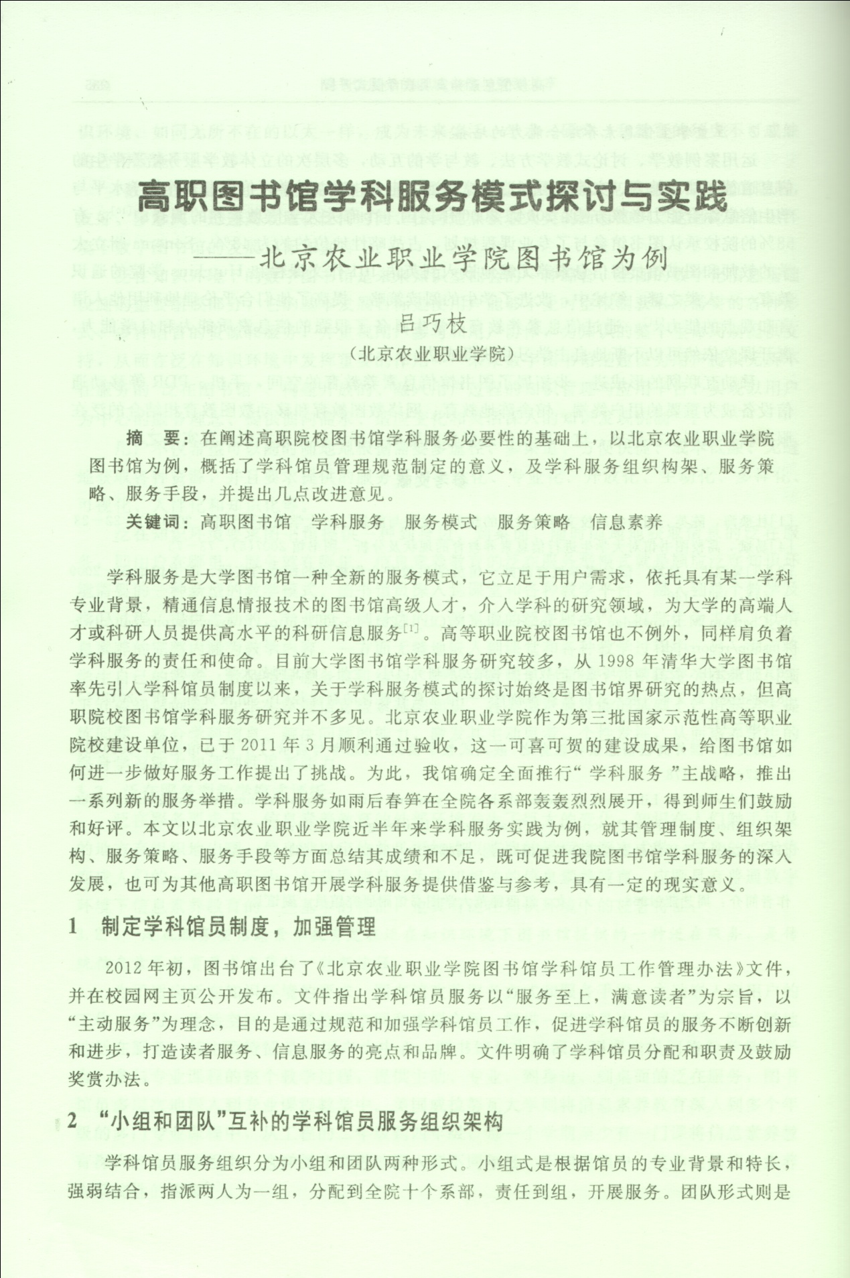

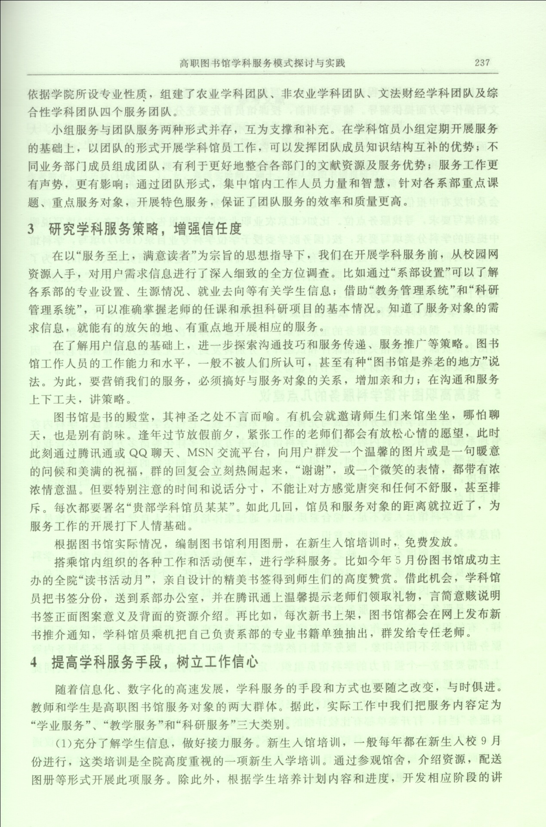

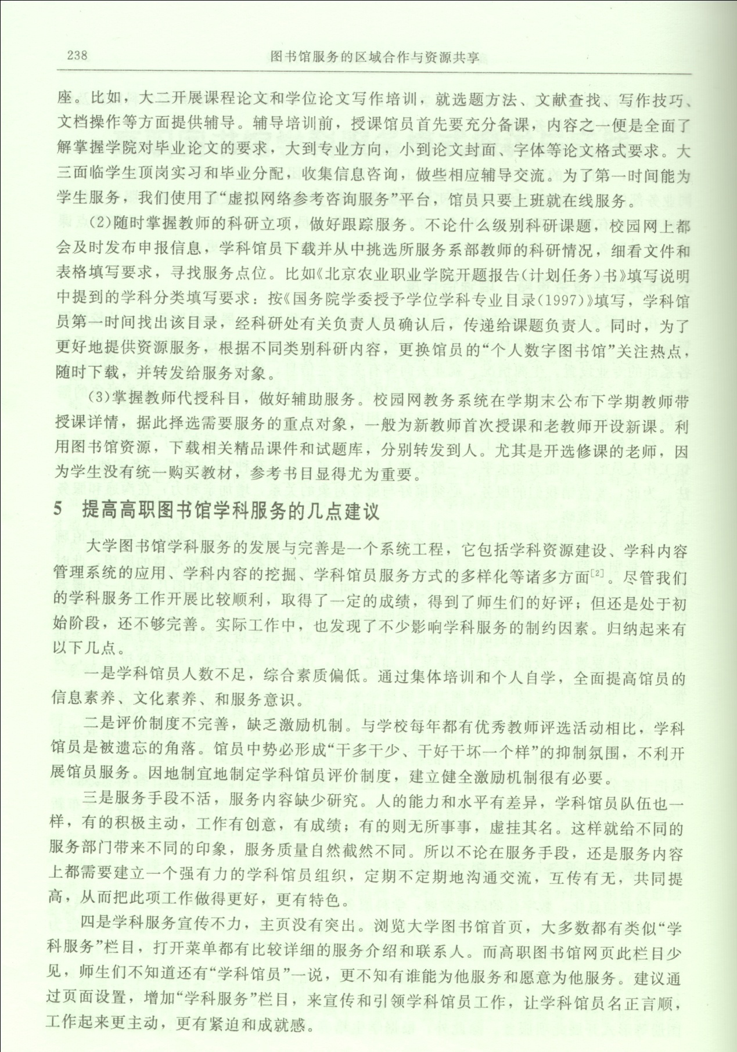



6.2与项目相关照片

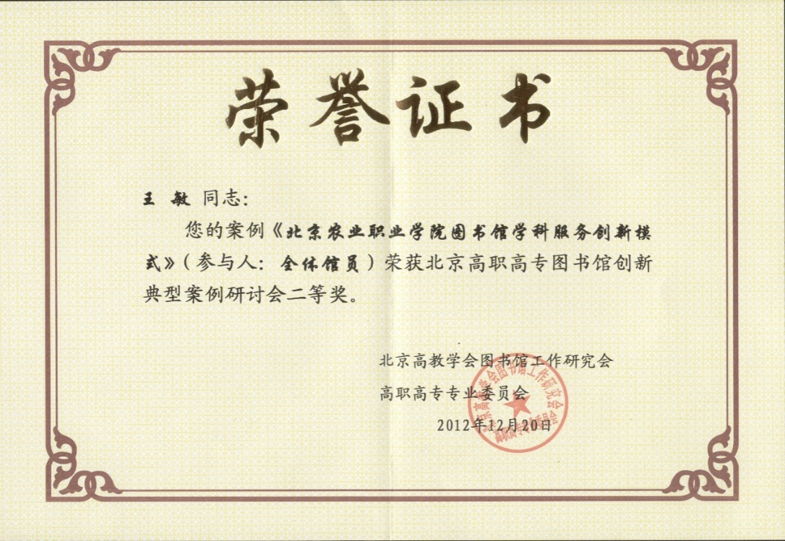

2012年首度高职高专年会二等奖

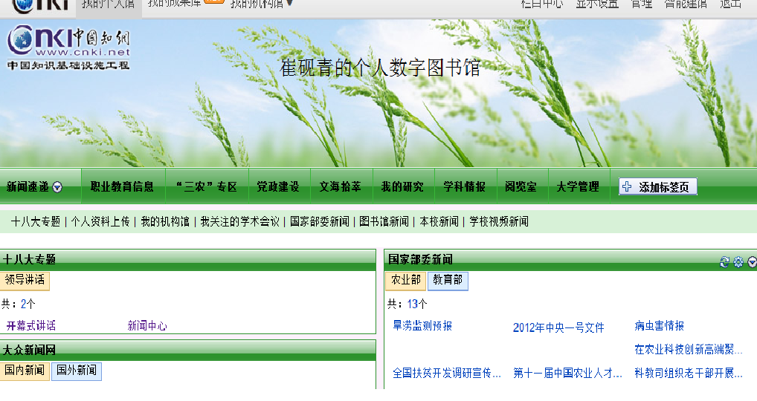

院领导及教授的个人数字图书馆页面

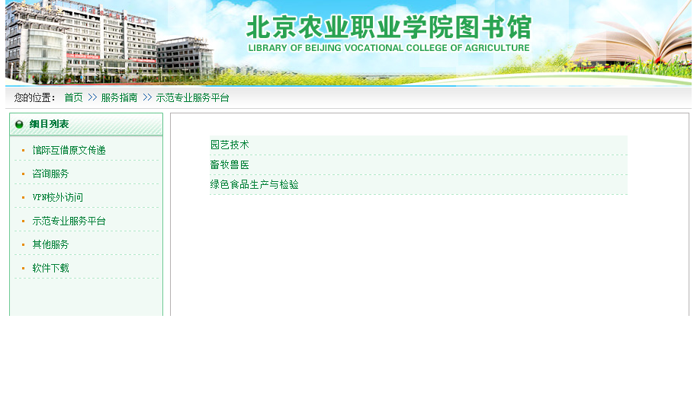

三个示范专业服务平台页面

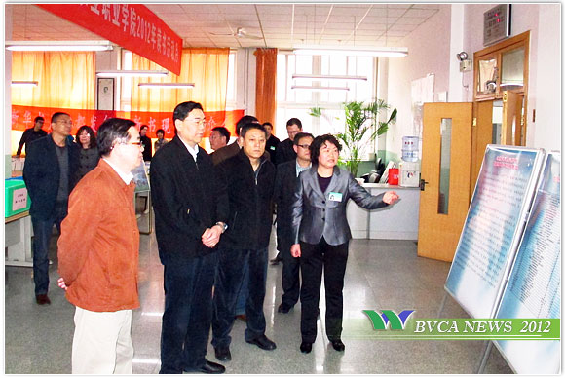

读书活动月领导亲临图书馆，图为馆长汇报学术成果展及参观教师的学术成果

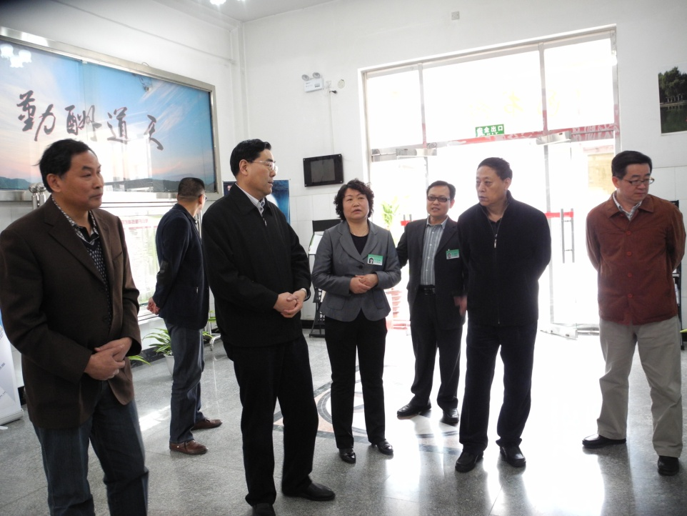

读书活动月院领导在图书馆大厅参观各公司展板

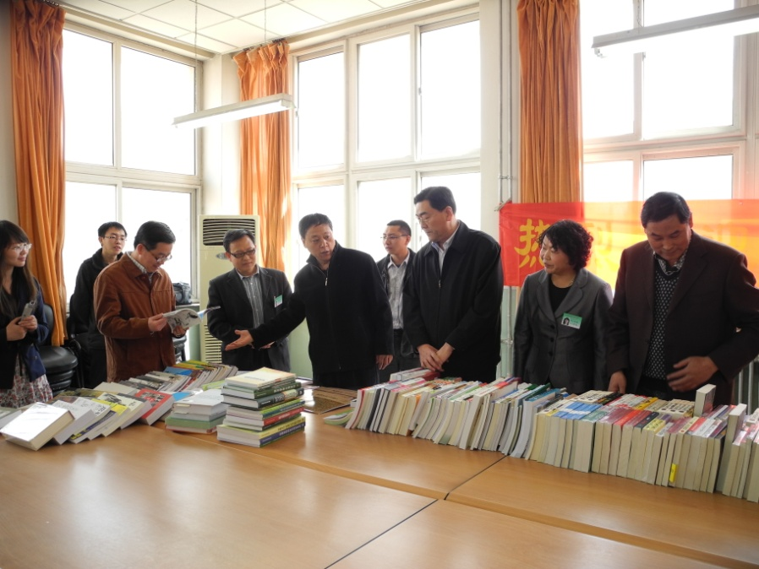

读书活动月院领导参观人天公司书展

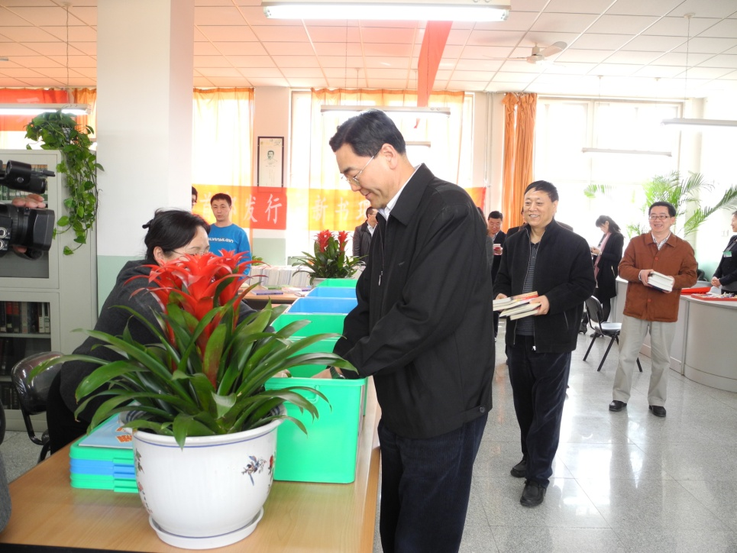

读书活动月期间院领导捐书

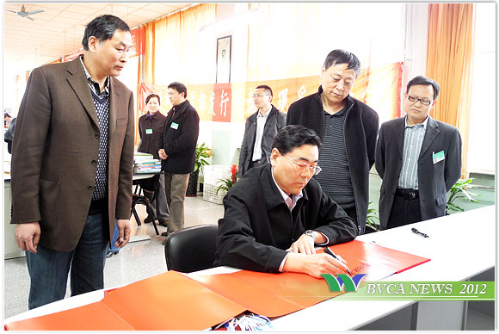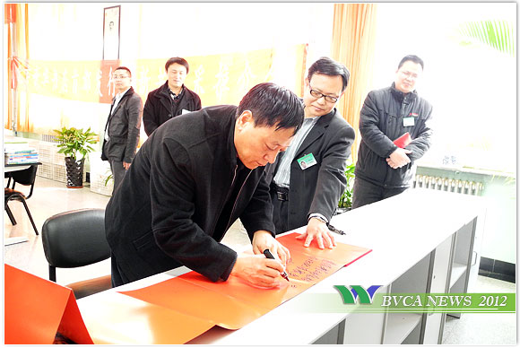

读书活动月领导为图书馆题词



向学生阅读推荐书目100种、优秀报刊20种

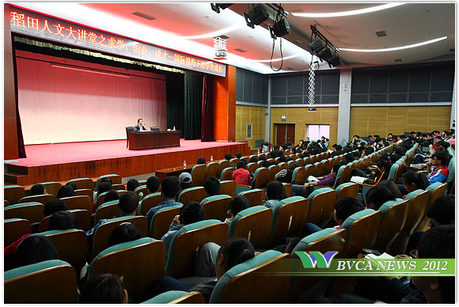

澳籍华人赵增旗讲座

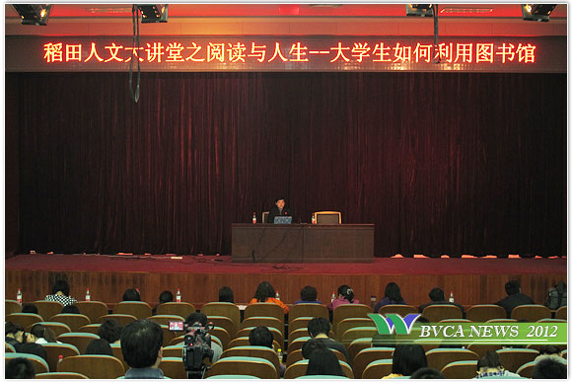

南开大学柯平教授做讲座

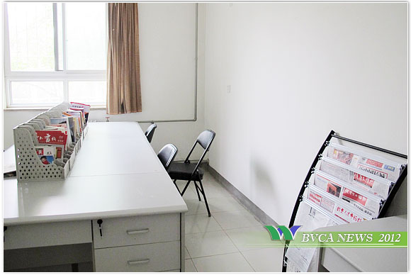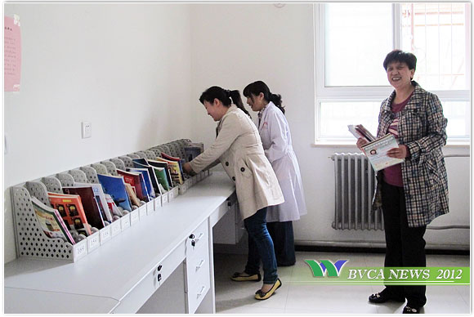

图书馆和学生处在学生公寓共建爱心图书漂流驿站

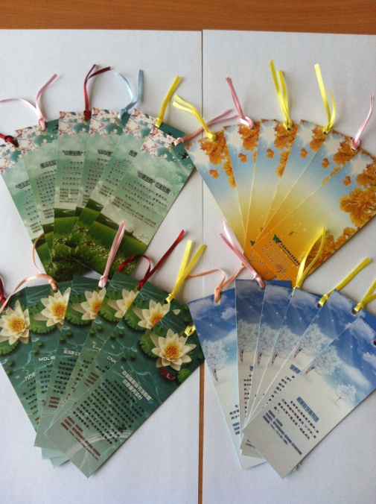

馆员自己精心自制的书签

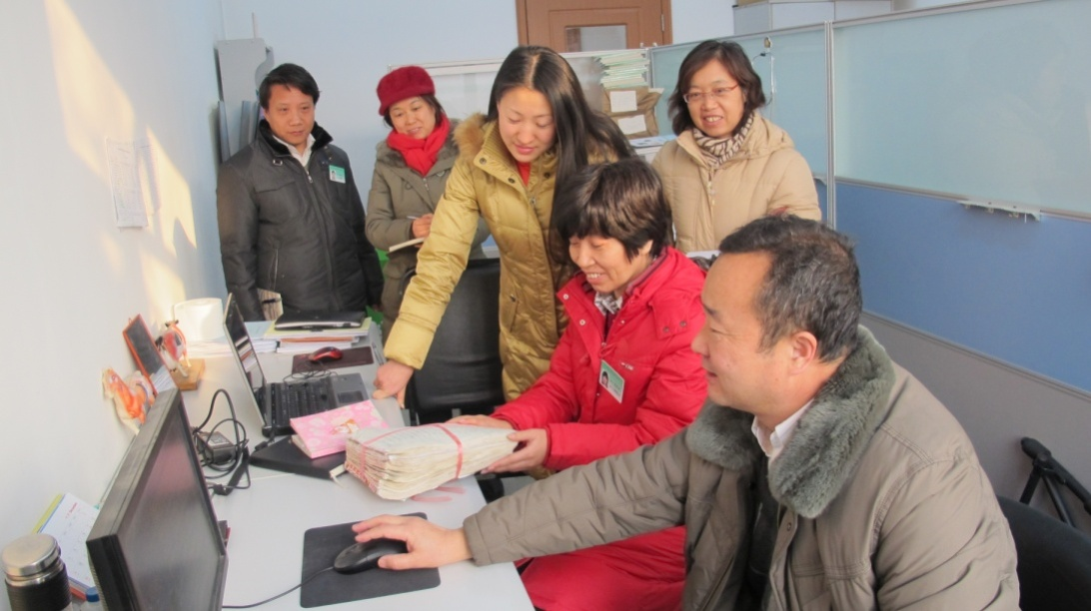

学科服务团队为北京市教学名师、畜牧兽医系教授侯引绪上门服务

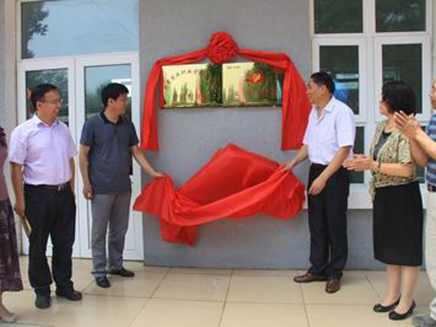

副院长王福海、窦店镇领导孙建国出席“爱农书屋”启动仪式

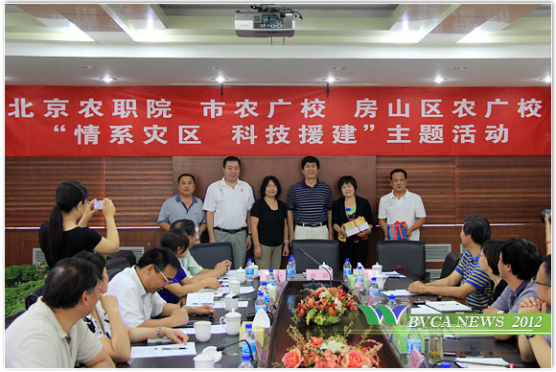

图书馆参加学院“情系灾区 科技援建”活动

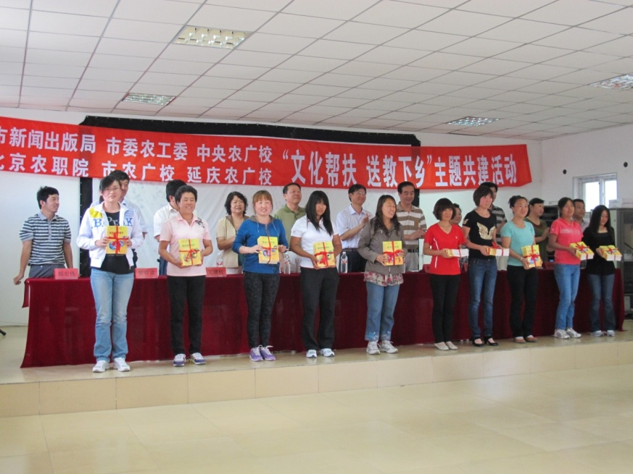

图书馆参加“文化帮扶 送教下乡”活动

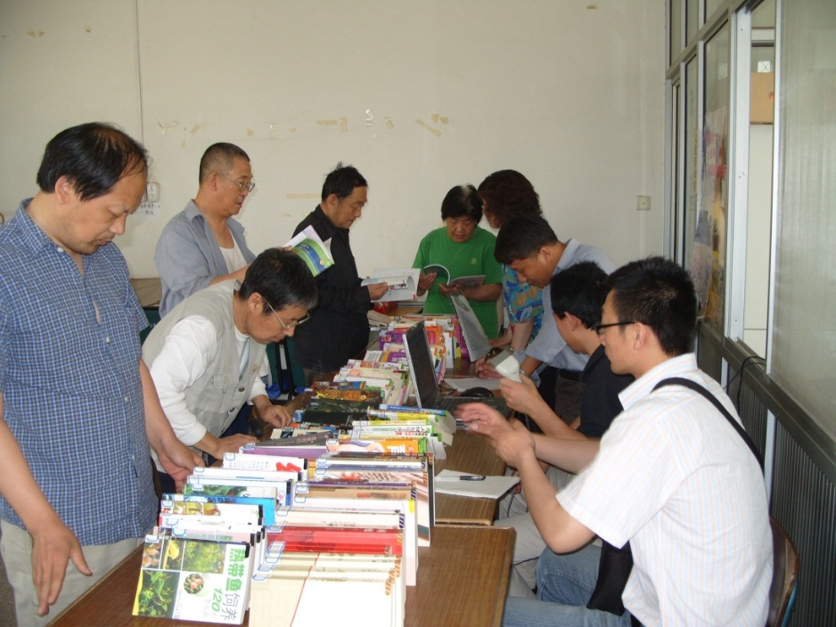

图书馆的党员帮助离退休职工借还书

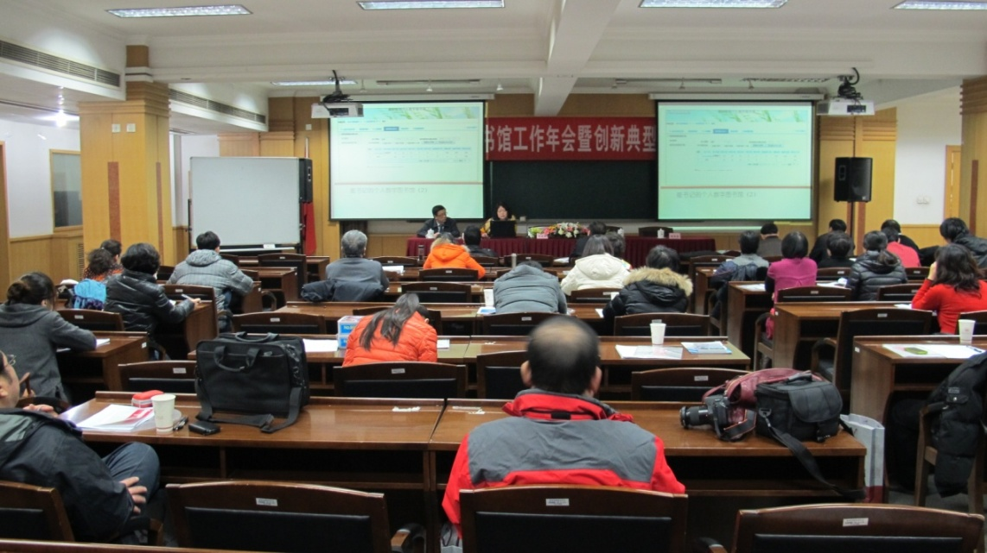

2012年首都高职高专年会推广学科服务模式

参考文献

[1] 王群，高校图书馆学科服务实证研究.图书馆学研究　2010,8 70-75.

[2]艾春艳,游越. 读者参与的高校图书馆学科服务新模式探讨.大学图书馆学报.2011年第5期.

[3]何德兵,唐晔. 对我国高校图书馆学科化服务的思考.中国报业，2011，12（下）.

[4]王 敏.高校数字图书馆的发展状况及前景展望.中国电力教育，2010年管理论丛与技术研究专刊.

[5]肖烨.高校图书馆社会服务的思考.图书馆.2011年第四期.

[6]聂峰英.高校图书馆信息服务社会化推广与实践.图书馆建设.2010(8) .

[7]邬宁芬,陈 欣.高校图书馆学科服务之“双伙伴” 计划的探索与实践.图书情报工作.2011年5月.

[8]麦敏华,陈燕君. 公共图书馆用户个性化服务需求实证研究. 图书与情报.2011年第四期.

[9]王玉晶. 基于个性化服务的长尾效应与提升图书馆服务社会的能力.情报科学.2011年12月.

[10]杨玉麟. 图书馆服务理念之我见.图书与情报.201年第四期.

[11]祁思妍.北师大教师依赖图书馆信息资源的影响因素分析.图书情报工作，2009，9.